关于填报2015年度大型仪器设备采购意向的通知
北医（2015）部科字75号
各院（部）、直属单位：
为进一步合理统筹有关资源，提高资金使用效率，减少重复建设和资源闲置浪费，根据教育部有关规定和北京大学医学部《关于加强医学部大型仪器设备购置论证的通知》的要求，医学部拟建立大型仪器设备（含系统，下同）购置意向库。具体事项通知如下：
1．拟购置的单台或总额达到40万元的仪器设备需要填报购置意向，否则无法进入采购程序（无论何种经费来源）。
2．申报购置的仪器设备需依托各类科研基地（国家与教育部、卫生部的重点实验室）、各级公用条件平台、重点学科建设以及重大项目组织实施等的需求，提出本年度设备购置的计划并完成网上填写，具体步骤请见附件。
3．各单位综合考虑学科发展规划、科研基地建设、师资队伍建设、创新人才培养等因素，按重要性和紧迫性排出优先顺序，汇总打印出《北京大学医学部大型仪器设备采购计划清单》，经单位领导审核后签字并盖单位公章，于2015年6月15日前报送医学部科研处。
4．对总值达到80万元的仪器设备，将由医学部设备与实验室管理处会同科研管理部门组织专家论证。总值不足80万元的仪器设备，由各二级单位设备管理部门或科研管理部门组织论证，但须通知医学部实验室与设备管理部门安排人员参加。论证结论将作为医学部科研类专项经费支持项目的基础数据。
5．根据当年专项经费落实情况，对列入《医学部采购计划清单》的大型仪器设备给与支持。未列入清单的临时采购不予考虑。
6．大型仪器设备确定采购后，须按《关于加强医学部大型仪器设备购置论证的通知》的要求进行针对性论证，填写《北京大学医学部申请购置大型仪器设备可行性论证报告》后，进入采购程序。
联系人：郑玉荣（科研处），联系电话：82802531，电子信箱：zhengyr@bjmu.edu.cn
联系人：许嘉珉（设备与实验室管理处），联系电话：82801347，电子信箱：xujiamin@bjmu.edu.cn
附件：大型仪器设备购置意向网上填报流程

北 京 大 学 医 学 部
2015年5月29日

附件：
大型仪器设备购置意向网上填报流程
1．打开网页：http://xkb.bjmu.edu.cn/equipplan.htm。推荐使用IE浏览器。
如果使用的是外网进行填报，请先启动VPN（访问http://vpn.bjmu.edu.cn，使用邮件或上网账号登录，按要求安装插件， 之后再登录正常就可以用了。账号和插件是关键）
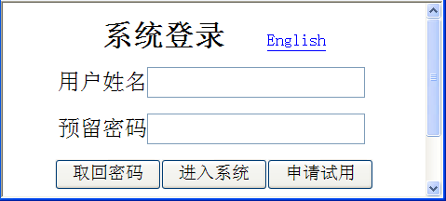2．填报人员身份确认，依次填入用户名和密码后点击“进入系统”（右图）
（1）如果忘记用户名或密码，或者不确定是否拥有授权，可点击“取回密码”，按提示输入正确的邮箱地址，系统将检查是否已经授权，如未授权将提示，如已授权将会把用户名和密码发送到常用邮箱；
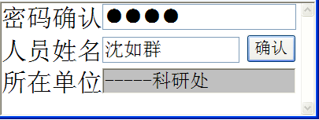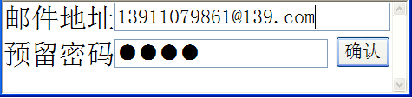（2）如果提示用户未授权，请以用户名GUEST（密码：tel8280）进入系统。然后输入个人邮箱地址以及预留密码（非邮箱密码）点“确认”进入系统。
如果为首次使用该邮箱地址进行登录，将会提示确认密码并要求提供本人姓名和所在单位。如右图。
如果用户密码错误，将提示取回密码发送到注册邮箱。
3．注册成功后，初次进入需从下拉框中选择最终汇总的二级单位，也可随时点击“更换单位”钮更换二级单位，或者按“注销退出”来退出系统。
4．添加新的设备购置意向请点击“添加申请”，然后依次填入相应内容并保存申报信息。如果拟购置的是多仪器设备集成的系统，可拆分的独立单元请在备注说明下填写。设备购置理由必须填写，那将作为论证的主要材料，按“购置理由”行末尾的“录入”钮即可（在保存完基本信息后出现）。

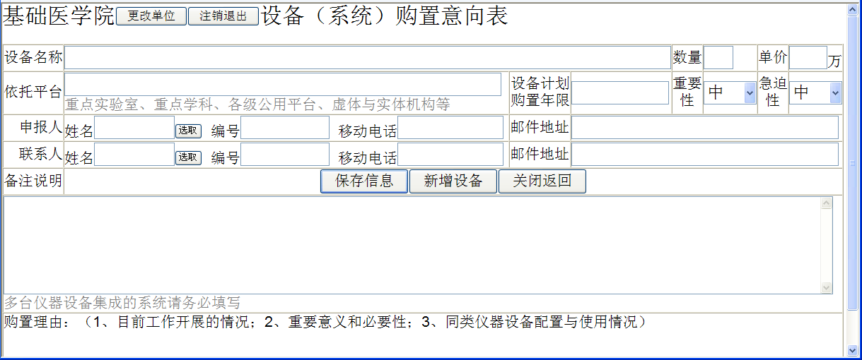
按“关闭返回”钮可关闭修改/添加模式，进入清单模式以查阅填写情况。
5．在清单模式下，可以点击以下按钮完成相关工作：
按钮 | 功能
选定 | 修改按钮右侧相应设备的信息
审核提交 | 审核未提交仪器设备的填报情况，设置已完成填写设备的状态
取消提交 | 对已提交但尚未进入论证状态的设备撤回以便进一步修改
单位汇总 | 单位仪器设备购置意向填报汇总

